Практическая работа

ЭКСПОРТ ДАННЫХ при работе с Leica GS08plus

Цель работы:
- научиться экспортировать данные с GPS Leica GS08plus;
- освоить команды управления просмотром данных;
- познакомиться с командами изменения и редактирования атрибутов данных.

Общие теоретические сведения:
Есть несколько методов выполнения этой операции: стандартными средствами ArcGis и с помощью дополнительных модулей. Самый распространенный - экспорт точек в таблицу Excel, последующее её редактирование, сохранение в качестве таблицы dbf и создания на основе её слоя событий (процесс общий для Arcmap и Arcview. Данные методы привычные, но относительно трудоемки.
Самая главная особенность при загрузке данных с GPS-приемника - данные экспортируются в геоцентрической мировой системе координат WGS-84, невзирая на возможное отображение координат в системе Пулково 1942 (или иной другой) на экране GPS. Поэтому в любом случае изначально при экспорте или в дальнейшем надо конвертировать данные в необходимую систему.
Рекомендуется через внешний кабель (обычно прилагается в комплекте) GPS подключиться к USB-порту компьютера. При подключении GPS к компьютеру он распознается как внешнее запоминающее устройство.

Порядок выполнения работы:
Для экспорта данных необходимо выбрать Главное меню: Проекты/Эксп. и коп. данных/Экспорт ASCII (рисунок 6.1):

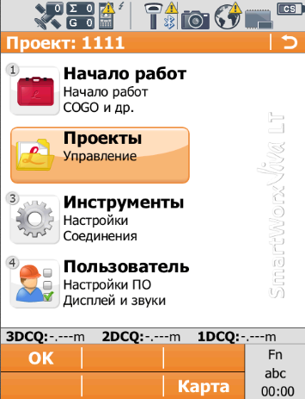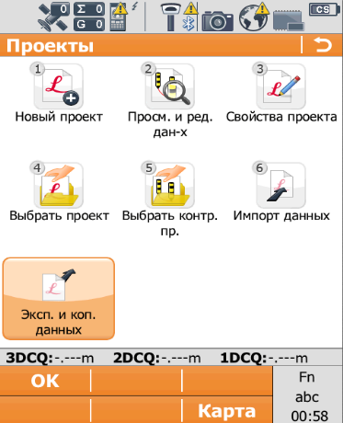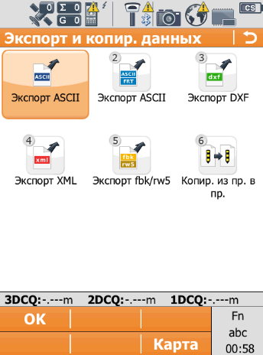

Рисунок 6.1 - Окна экспорта данных

В открывшемся окне заполните поля (рисунок 6.2):
- Поле «Папка» - папка где хранятся данные. Обязательное поле.
- Поле «Экспорт в» - место куда надо экспортировать данные. Обязательное поле.
- Поле «Проект» - имя сохраненного проекта. Обязательное поле.
- Поле «Сист. коорд» - Система координат. Обязательное поле.
- Поле «Вывод файла для записи» - формат файла, на котором сохранены данные.

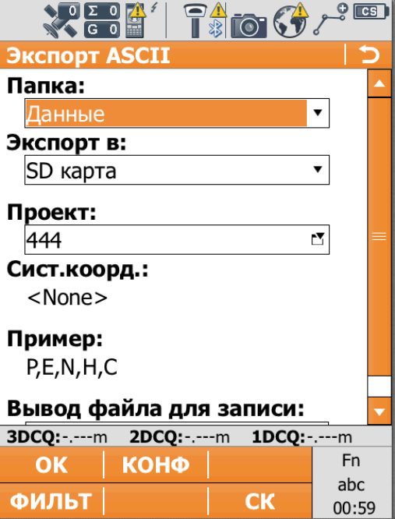

Рисунок 6.2 – Окно экспорта данных, заполнение полей

В таблице 6.1 представлены команды и их значения при экспорте данных с GPS Leica GS08plus.

Таблица 6.1
Значение команд при экспорте данных с GPS Leica GS08plus.
Кнопка | Значение
OK | Возврат на предыдущий экран. Коды из выделенной таблицы кодов копируются в рабочий проект.
КАРТА | Просмотр карты на экране.
Fn ВЫХОД | Выход с этого экрана.

Далее нажмите «Конф», чтобы перейти на страницу «Конфигурация».
В открывшемся окне заполните поля (рисунок 6.3):
- Поле «Разделитель» - символ для обнаружения в файле символ табуляции. Обязательное поле.
- Поля «1я позиция», «2я позиция», «3я позиция», «4я позиция», «5я позиция», «6я позиция».
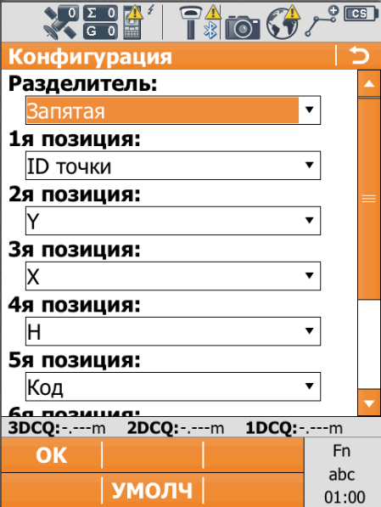

Рисунок 6.3 – Окно конфигурации, заполнение полей

Далее нажмите «ОК», чтобы успешно завершить экспорт данных (рисунок 6.4):

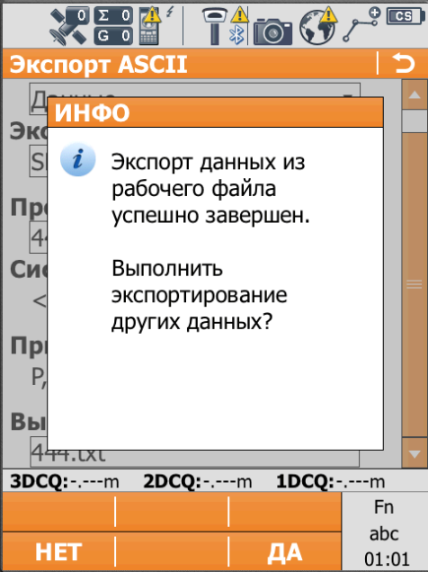

Рисунок 6.4 – Окно завершения экспорта данных

Контрольные вопросы:
1 Для чего необходимо экспортировать данные?
2 В каких форматах можно сохранить данные при экспорте?
3 Какие операции необходимо произвести для экспорта данных?
4 При каких условиях можно считать что экспорт данных завершен?

